Транспортные и пешеходные связи
Въезды на территорию квартала, а также сквозные проезды в зданиях новой застройки следует предусматривать на расстоянии не более 300 м один от другого. Примыкания проездов к проезжим частям магистральных улиц регулируемого движения допускаются на расстояниях не менее 50 м от стоп-линий перекрестков.
Для подъезда к группам жилых зданий, крупным учреждениям и предприятиям обслуживания, торговым центрам следует предусматривать основные проезды, а к отдельно стоящим зданиям – второстепенные проезды.
По своему назначению и характеру движения проезды разделяются на проезды с двусторонним движением, с односторонним движением и тупиковые с односторонним движением для подъезда к отдельным домам.
Проезды с двусторонним движением устраивают шириной 5,5 м, с односторонним движением – 3,5 м. Радиусы кривых принимают не менее 8 м (рис. 2). На поворотах основных проездов, чтобы обеспечить возможность проезда пожарных машин, с внешней стороны проезда нельзя располагать деревья, столбы, фонари. На проездах, используемых для подвоза строительных конструкций, радиусы поворотов принимают не менее 12 м.
Тротуары устраивают с одной стороны проездов. Ширину тротуаров принимают 1,5 м при пятиэтажной застройке и 2,25 м при застройке выше пяти этажей. Расположение проездов может быть весьма разнообразным в зависимости от общей планировочной композиции застройки микрорайона или квартала (рис. 3).
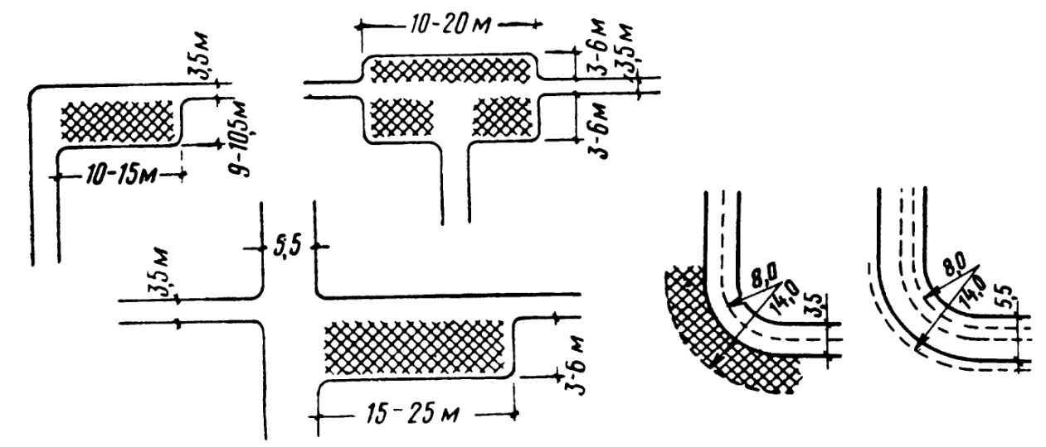
Рис. 1. Площадки для разъезда и Рис. 2. Проезды
кратковременной стоянки автомобилей микрорайона
на проездах
Целесообразно на поворотах делать уширения – площадки, которые особенно полезны при однополосных проездах (рис. 1). Такие площадки могут служить для разъезда встречных автомобилей, для кратковременной стоянки. В конце тупиковых проездов устраивают поворотные площадки размером не менее 12×12 м, треугольники со сторонами размером 7 м или кольцевые объезды радиусом по оси дорог не менее 10 м.
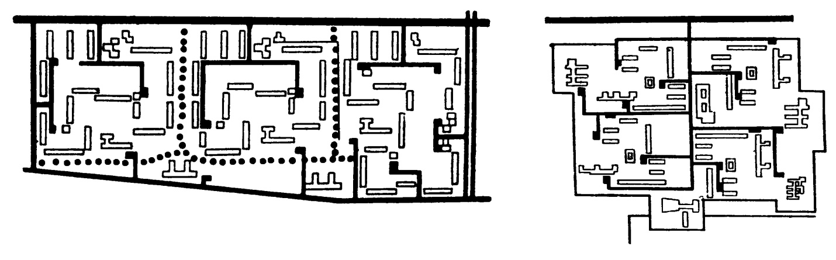
Рис. 3. Варианты расположения проездов в микрорайонах
Тупиковые проезды должны быть протяженностью не более 150 м и заканчиваться поворотными площадками, обеспечивающими возможность разворота автотранспорта. К отдельно стоящим жилым зданиям высотой не более 9 этажей, а также к объектам, посещаемым инвалидами, допускается устройство проездов, совмещенных с тротуарами при протяженности их не более 150 м и общей ширине не менее 4,2 м.
Особенно разнообразно решается сеть проездов в микрорайонах при свободной системе планировки. Современная тенденция - всячески изолировать жилые дома от автомобильного движения (а эта тенденция с возрастанием степени насыщения городов автомобилями будет все усиливаться) - требует расположения проездов не вдоль фасадов жилых домов, а со стороны глухих торцов зданий.
Таблица 2
Классификация внутриквартальных проездов и тротуаров
Наименование | Основное назначение | Кол-во полос | Ширина, м
Проезды главные и основные | Транспортная связь групп жилых, общественных и культурных зданий между собой и с внешней сетью улиц |  | 5,5
Проезды к отдельным зданиям и автостоянкам | Транспортное и пешеходное обслуживание отдельных зданий, связь с основными и главными проездами, паркирование индивидуального и внутриквартального транспорта | 1-2 | 3,5
Пожарные проезды и подъезды к теплофикационным камерам | Транспортное обслуживание отдельных сооружений |  | 3,5 4,2
Тротуары | Пешеходное движение, обслуживание жилых, общественных и культурных зданий, связь с внешней сетью улиц | 2-4 | 1,5
Внутримикрорайонные проезды нельзя устраивать сквозными, допускающими транзитный проезд через микрорайон (квартал). Трассы проездов целесообразно делать с изломами при небольших радиусах поворота, что снизит скорость движения и повысит степень его безопасности.
Расстояние от края проезда до стены здания, как правило, следует принимать 5-8 м для зданий до 9 этажей и 8-10 м – для зданий в 9 этажей и выше. В этой зоне не допускается размещать ограждения, осуществлять рядовую посадку деревьев.
Вдоль фасадов зданий, не имеющих входов, допускается предусматривать полосы шириной 6 м, пригодные для проезда пожарных машин, с учетом допустимой нагрузки на покрытие или грунт.
Классификация проездов и тротуаров производится в соответствии с типовыми решениями, таблице 2.
К зданиям и сооружениям по всей их длине должен быть обеспечен подъезд пожарных автомобилей: с одной стороны - при ширине здания или сооружения до 18 м и с двух сторон - при ширине более 18 м, а также при устройстве замкнутых и полузамкнутых дворов.
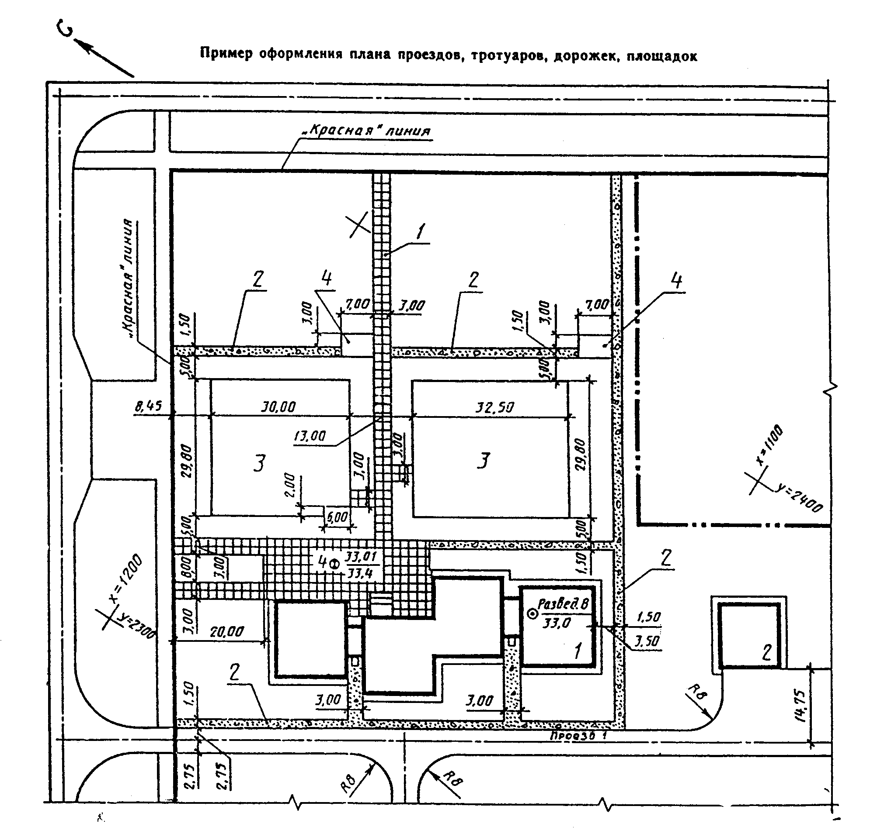
Рис. 4. Пример оформления плана проездов, тротуаров, дорожек, площадок
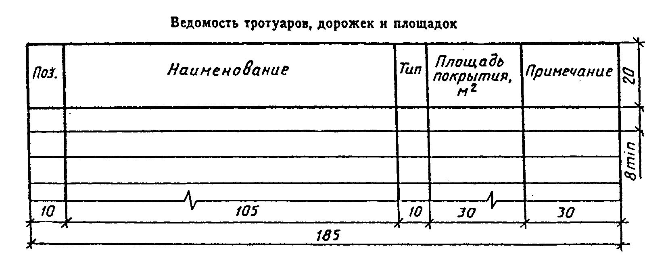
Рис. 5. Ведомость тротуаров, дорожек и площадок
Автостоянки могут размещаться ниже или выше уровня земли, пристраиваться к зданиям другого назначения или встраиваться в них, в том числе располагаться под этими зданиями, а также размещаться на специально оборудованной открытой площадке на уровне земли.
При проектировании автостоянок необходимо выходить из таких нормативных параметров:
- размеры одного машино-места на автостоянках хранения средних автомобилей (с учетом минимально допустимых зазоров безопасности 0,5 м) – 2,5 × 5,3 м.
- для временных автостоянок допускаются размеры стоянки 2,3 × 5,0 м. Зазоры безопасности допускается увеличивать до 0,7 м;
- минимальная ширина проездов: с двусторонним движением - 6 м,
с односторонним движением - 3,5 м;
- радиусы закругления бортового камня - не менее чем 6м.
Расстояние пешеходных подходов от стоянок для временного хранения легковых автомобилей следует принимать, м, не более:
до входов в жилые дома ……………………………………………. 100
до входов в места крупных учреждений торговли
и общественного питания ……………………..…………………... 150
до прочих учреждений и предприятий обслуживания
населения и административных зданий ….……….……………... 250

Рекомендуемые статьи
Пешеходные прогулки
Обозначьте на контурной карте Донецкой области основные транспортные магистрали и транспортные узлы
Пешеходные связи в микрорайонах и кварталах
IV. Транспортные и пешеходные связи в микрорайоне
Транспортные и пешеходные связи
В настоящее время в отечественном градостроительстве площади условно делятся на два основных типа: пешеходные и транспортные
Транспортные коридоры и транспортные цепи

